Санкт-Петербургский Политехнический университет имени Петра Великого

Институт прикладной математики и механики

Кафедра "Прикладная математика"

Техническое задание на программу

«Биоритмы»

Заказчик: СПбГПУ

Исполнители: Мамина Алина
Литвинова Вероника
Строгальщикова Екатерина
Смирнова Влада

2016

1. Общая характеристика

1.1. Цели и назначение

Программный продукт предназначен для определения биоритмов человека в указанный день по дате рождения и совместимости двух людей по дате рождения.

1.2. Требования и ограничения

1.2.1 Функциональные требования

Программа должна обеспечивать возможность выполнения перечисленных ниже функций:
- Возможность узнать биоритм: построение 4х кривых биоритмов на одном графике; Вывод в процентах 4х биоритмов (физический, интеллектуальный, эмоциональный, общий) в указанный день + рекомендации;
- Возможность ввести период и вычислить биоритмы в указанный период и дни, в которые будут наилучшие биоритмы;
- Возможность вычислить совместимость двух людей по дате рождения + выводы;
- Возможность регистрации новых пользователей;
- Возможность послать себе на почту свои результаты;
- Возможность изменения стиля интерфейса: изменение цвета; Изменение языка (английский);
- Тех. поддержка: Руководство по работе с приложением; Возможность написать письмо в тех поддержку;

Алгоритмы для вычисления биоритмов:

Для вычисления биоритмов используется формула:
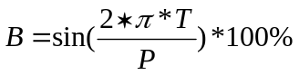
где 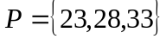 : физический, эмоциональный и интеллектуальный;
B — состояния биоритма в %;
T — количество дней от дня рождения до даты вычисления биоритма;
P — фаза биоритма;

Совместимость по отдельным биоритмам определяется по формуле:
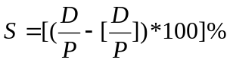
где P={23,28,33};
S — коэффициент совместимости биоритмов;
D — разница в датах рождения 2 людей в днях;
[ ] — функция округления десятичной дроби до меньшего целого (антье);
P — фаза биоритма;
К – коэффициент совместимости, находится по таблице:
S  S | 0 | 1-3 | 4-5 | 6 | 7-8 | 9 | 10-11 | 12 | 13 | 14 | 15-17 | 18-20 | 21 | 22-24 | 25 | 26-27 | 28 | 29 | 30-31 | 32-33
K% | 100 | 99 | 98 | 96 | 95 | 92 | 88 | 85 | 83 | 80 | 78 | 70 | 60 | 57 | 50 | 43 | 40 | 36 | 30 | 25
S | 34 | 35-36 | 37-39 | 40 | 41-43 | 44 | 45 | 46 | 47-48 | 49-50 | 51 | 52-53 | 54 | 55 | 56 | 57-59 | 60-62 | 63 | 64-65 | 66
K% | 22 | 17 | 15 | 8 | 4 | 3 | 2 | 1 | 0.5 | 0 | 0.5 | 1 | 2 | 3 | 4 | 8 | 15 | 17 | 22 | 25
S | 67-68 | 69-70 | 71 | 72 | 73-74 | 75 | 76-77 | 78 | 79-81 | 82-84 | 85 | 86 | 87 | 88 | 89-90 | 91-92 | 93 | 94-95 | 96-99
K% | 30 | 36 | 40 | 43 | 48 | 50 | 57 | 60 | 70 | 78 | 80 | 83 | 85 | 88 | 92 | 95 | 96 | 98 | 99

1.2.2. Нефункциональные требования

Надежное функционирование программы должно быть обеспечено выполнением Заказчиком совокупности организационно-технических мероприятий, перечень которых приведен ниже:
- организацией бесперебойного питания технических средств;
- использованием лицензионного программного обеспечения;
- регулярным выполнением требований ГОСТ 51188-98.
Защита информации. Испытания программных средств на наличие компьютерных вирусов.

Восстановление после отказа не предусмотрено.

1.2.3. Системные требования

1.2.3.1. Требования к составу и параметрам технических средств:
В состав технических средств должен входить IВМ-совместимый персональный компьютер, на котором должна быть установлена операционная система Windows 7 или выше. Так же компьютер должен иметь выход в интернет.
1.2.3.2.Требования к информационным структурам
Программный продукт должен представлять собой запускаемый файл системы Windows (.exe).

1.2.3.3. Требования к информационной и программной совместимости:

Язык реализации – java 1.8.0_60

Среда разработки – intelleJ IDEA 14.1.5

Система контроля версий – Git 2.7.3.

SDK – JDK 1.8

Программная платформа для создания GUI – Java FX 8

1.2.3.4. Требования к комплекту поставки приложения

Zip – архив содержащий исполняемый файл (.exe), руководство пользователя (.doc), лицензия (.doc).

2. Описание информации

2.1. Содержание и структура данных

Входные данные вводятся пользователем. Это могут быть: дата рождения выбирается из выпадающего списка формата: дата, месяц, год; Выбор года возможен начиная с 1900 по текущий; дата расчета биоритма выбирается из выпадающего списка формата: дата, месяц, год. Выбор года с 1900 по текущий + 100лет, пользовательские данные для регистрации (только на русском или английском языках). Выбор периода для расчета наилучших биоритмов выбирается количество дней из выпадающего списка (от 2 до 14 дней)
Выходные данные: графики рисуются в период с текущего числа на месяц вперед. Результаты расчета 4х биоритмов – вещественные числа с точностью до сотых. Результат расчета совместимости – вещественные число с точностью до сотых. Результат расчета биоритмов течение выбранного периода в виде таблицы:
18.3.2016 | Физический – 25%  Эмоциональный – 0%  Интеллектуальный - 99%  Общий – 41,33%
Результат расчета наилучших дней биоритмов - дата.
Например, Наилучший физический биоритм будет 24.3.2016

3. Формат внешней спецификации ПП

Программный продукт представляет собой оконное приложение, в котором пользователю доступны все функции, описанные в пункте 1.2.1.
Войдя в приложение, пользователь может выбрать в поле свою дату рождения и дату расчета биоритма, нажать на кнопку «Рассчитать!». Рисуются графики (4 синусоиды разных цветов, в легенде подписывается, какой цвет, какой биоритм обозначает), выводится результат в процентах и информация о текущем состоянии человека.
Можно нажать на кнопку и отправить результат себе на почту, можно ввести период и вычислить биоритмы в указанный период, результат будет выводиться в виде таблицы.
На заглавной странице, нажав на кнопку «Что такое биоритмы?», открывается краткая информация о том, что такое биоритмы. Есть возможность зайти или зарегистрировать нового пользователя, тогда дата рождения уже будет сохранена, и будет указываться количество дней с последнего захода в приложение.
Нажимая на кнопку совместимость, переходим на страницу, где вводим две даты рождения и, нажимая на кнопку «Рассчитать!», узнаем процент совместимости людей по биоритмам и краткую информацию.
Нажав на кнопку «Настройки», попадаем на страницу где можно выбрать язык, выбрать общую цветовую гамму, цвет текста, цвет 4 синусоид.
Нажав на кнопку «Помощь» открывается руководство пользователя, и кнопка «тех. поддержка» (можно отправить сообщение на email в тех. Поддержку).
Приложение поддерживает только 2 языка: русский и английский.

Интерфейс примерный вариант:

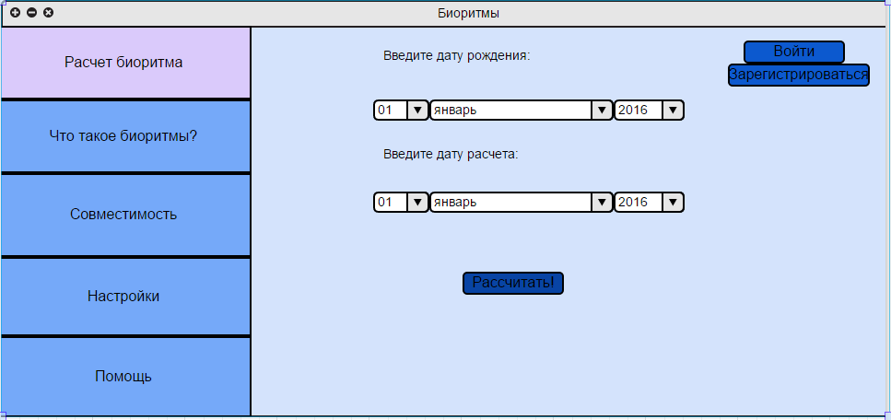

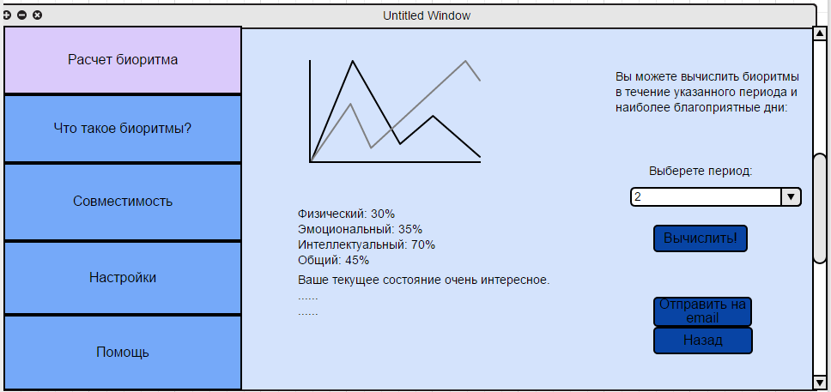

4. Требования к программной документации

4.1 Предварительный состав программной документации
Состав программной документации должен включать в себя:
4.1.1. Техническое задание;
4.1.2. Руководство пользователя;
4.1.3. Лицензия на программный код и исполняемые файлы;
4.1.4. Исходный код программы и набор тестов;
4.2. Требования
Вся документация предоставляется на русском языке в формате Microsoft Word Document 97-2003 (.doc).
Руководство пользователя так же доступно в разделе "Помощь" на русском или английском языке.

5. Содержание работ по этапам

5.1. На стадии разработки технического задания должен быть выполнены: разработка, согласование и утверждение настоящего технического задания.
5.2. На стадии разработка программы должны быть выполнены кодирование и отладка.
5.3. На стадии разработка программной документации должны быть выполнена разработка документов в соответствии с требованиями к программной документации.
5.4. Стадия тестирования состоит из написания Unit-тестов и ручного тестирования:
5.4.1. Разработка и написание тестов;
Unit – тесты на вычислительный модуль, на изменения данных, хранящихся в базе данных;
Ручное тестирование:
Тесты на правильность обработки введенных данных;
Тесты на отправку сообщения на email;
Тесты на изменение настроек;
Тесты на работу приложения в целом;
5.4.2. Проведение испытаний;
5.4.3. Корректировка программы и документации на основе результатов испытаний.
5.5. На стадии передачи программы пользователю должна быть выполнена работа по подготовке и передаче программы и программной документации в эксплуатацию.

6. Календарный план

ТЗ на программирование – 21 марта 2016 г.;
Сдача плана тестирования – 28 марта 2016 г.;
Beta-версия программы – 11 апреля 2016 г.;
Отлаженное приложение – 25 апреля 2016 г.;
Демонстрация устойчивой работы программы на тестах – 16 мая 2016 г.;
Документация – 23 мая 2016 г.;
Отчуждаемый дистрибутив ПП, содержащий исходные коды, скомпилированную версию
– 23 мая 2016 г.;

